**零起飞客户关系管理系统劲操作手册**

# 目录

目录 1

前言 3

一、系统简介 3

1、使用前需知： 3

2、演示地址： 3

3、为什么使用07FLY-CRM 4

二、系统安装 4

1、 环境要求 4

2、 安装步骤 4

三、系统操作手册 7

1、系统设置 7

1）系统参数 7

2）系统方法 8

3）系统菜单 11

2、组织结构 13

1）部门管理 13

2）权限管理 14

3）岗位管理 15

4）用户管理 16

3、企业类型 17

1）沟通记录 17

2）客户等级 18

3）隶属行业 19

4）经济类型 20

5）客户来源 20

6）销售方式 21

7）销售阶段 21

8）服务类型 22

9）服务方式 22

4、产品管理 22

1）产品单位 22

2）产品分类管理 23

3）产品性质 24

4）产品管理 24

5、邮件群发 25

1）邮件模板 25

2）接收地址 26

3）发送地址 26

4）日志跟踪 27

5）方案定制 27

四、客户管理 28

1、客户管理 28

1）客户列表 28

2）客户联系人 30

3）客户服务 31

2、销售管理 31

1）销售机会 31

2）跟踪记录 32

3）产品报价 33

4）项目报备 33

3、合同管理 34

1）合同管理 34

2）网站管理 35

4、订单管理 35

1）销售订单 35

2）订单明细 36

五、库存管理 36

1、供应商基本信息 36

1）供应商列表 36

2）供应商联系人 37

3）供应商报价 37

2、采购管理 37

1）采购订单 37

2）采购说明 38

六、财务管理 39

1、统计分析 39

1）财务流水 39

2、财务类型 39

1）费用收入类型 39

2）费用开支类型 40

3）银行账号管理 41

3、付款管理 42

1）付款计划 42

2）付款记录 42

3）收票记录 42

4、回款管理 43

1）回款计划 43

2）回款记录 44

3）开票记录 44

5、收入开支 45

1）其它收入单 45

2）费用支出单 45

# 前言

本文档主要是为了让用户能够全面的认识和了解本产品，通过文档用户可以了解到产品从安装到使用的相关方法和支持功能。

# 一、系统简介

07FLY-CRM是零起飞网络开发的，基于GPLv3协议发行，07FLY-CRM系统是一款面向中小企业的协同办公系统，它包括了客户管理、销售跟踪、日常办公等功能。争取打造中国开源CRM软件第一品牌。 软件发行协议:GPLv3.

## 1、使用前需知：

1 软件开放源码(发行协议:GPLv3)，用户可免费使用，但禁止任何单位或个人修改软件后再次发行的行为。

2 软件集成了CRM、进销存、后勤、物业、人事等模块。

3 技术支持：QQ:574249366(开发人生,CRM技术支持)

4 功能定制：1871720801（零起飞）

## 2、演示地址：

<http://oa.07fly.com/>

测试帐号密码：admin admin123456

** 大家测试请大家手下留情，不要把帐号密码给改掉了，其它的可以随意测试**

技术支持 QQ群: 575085787 论坛：<http://bbs.07fly.net/>

## 3、为什么使用07FLY-CRM

随着互联网的发展，企业内部信息化管理的重要程度越来越高。企业信息化管理的水平决定了整个企业的运转效率和响应速度。我们团队也曾尝试了各种各样的管理软件，比如crm，oa等等。但遗憾的是这些软件大都功能冗杂晦涩，面目可憎。既然没有合适的轮子，那我们就自己来做自己的轮子吧。于是我们从2014年开始筹划准备，在2014年底正式启动07FLY-CRM这个项目。我们的目的就是希望给众多的中小企业提供一个一体化的、精简的企业内部管理的解决方案。有了然之，企业无需再搭建各种各样的crm系统，oa系统，论坛啊之类的，用一个软件就可以解决这些核心的问题。而且每个功能模块我们只提供最重要最核心的功能。

# 二、系统安装

## 环境要求

PHP环境：>=5.2，激活pdo, pdo_mysql，json, pcre模块（然之4.1版本之后，需要激活php_sockets扩展）。

mysql： >=4.0

webserver： 推荐使用apache或者nginx。

## 安装步骤

* 1. 源码地址：<https://git.oschina.net/07fly/FLY-CRM>
  2. 上传源码：

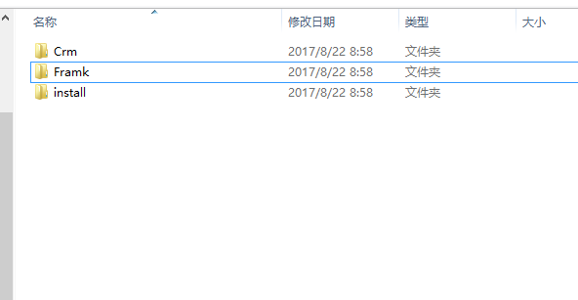

* 1. 启动安装：

访问您的域名http://domain/install/index.php

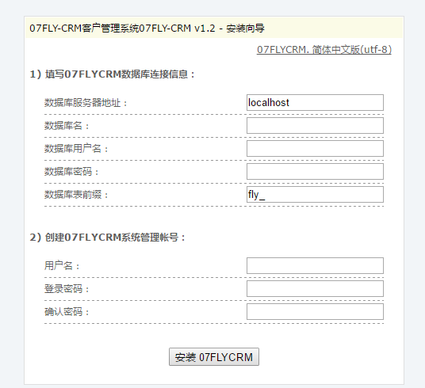

备注：如果之前有安装过07FLY-CRM系统，重新安装会直接覆盖之前的数。

* 1. 安装成功界面

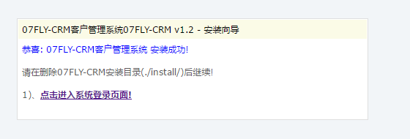

* 1. 点击“点击进入系统登录页面”，输入帐号：admin 密码：admin123456

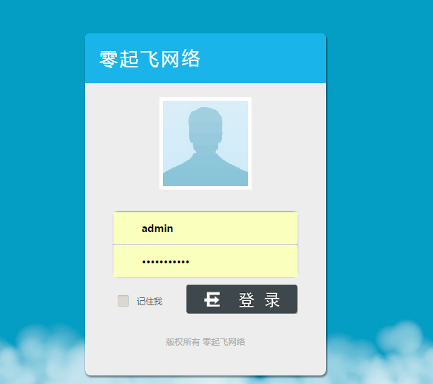

# 三、系统操作手册

## 1、系统设置

### 1）系统参数

主要介绍网站的一些基本信息参数和一些主页类容。

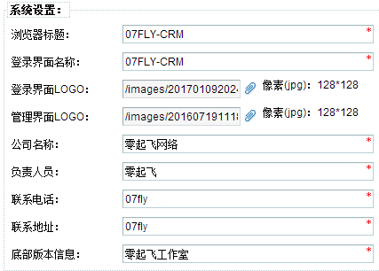

图1-1系统设置

浏览器标题： -浏览器页面标签（网页在网站上显示的名称）

登录界面名称： -浏览器页内标签（进入网页后，网页上显示的网站名称）

登录界面 LOGO： -目前仅支持JPG文件，选择后点击上传

管理界面 LOGO： -管理界面显示的LOGO图片，可以上传修改(网站左上角显示的LOGO图片)

公司名称： -下面信息实际情况填写

负责人员：

联系电话：

联系地址：

底部版本信息：零起飞工作室（公司工作室名称）

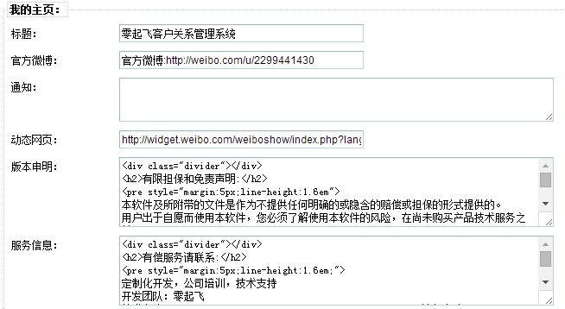

图1-2我的主页

标题： -下面信息实际情况填写（网站的名称）

官方微博：

通知：

动态网页：

版本申明：

服务信息：

### 2）系统方法

通过添加、删除、修改、导出EXCEL对系统栏进行修改。

QQ截图20170808100831 QQ截图20170808101015

图2-（1~2）客户检索信息

我的客户： - 信息实际情况填写（点击输入框，输入客户信息）

所有省市： - 信息实际情况填写（点击到三角，选择省、市）

建档日期： - 信息实际情况填写（点击输入框，输入建档日期）

检索： - 对信息实际情况进行检索（点击检索按钮）

高级检索： - 对信息实际情况进行高级检索（点击高级检索按钮）

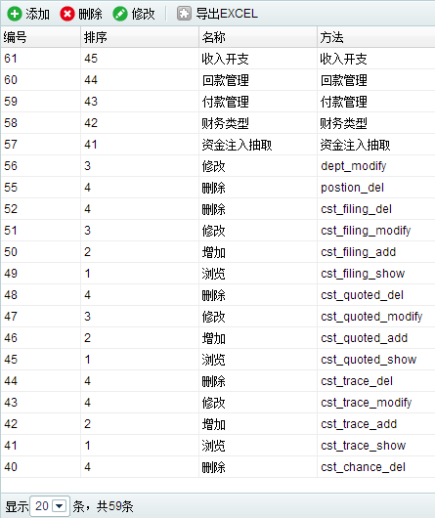

图2-3信息（增，删，改，导出）

添加： - 点击添加按钮，对实际信息添加

删除： - 点击所选信息项，对实际信息删除

修改： - 点击所选信息项，对实际信息修改

导出 EXCEL： - 点击所选信息项，对实际信息EXCEL导出

显示： - 设置页面栏目显示信息的条数

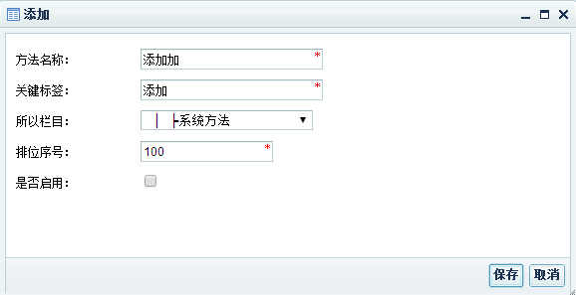

图2-4添加信息

方法名称：添加加 - 根据信息实际情况填写

关键标签： 添加 - 根据信息实际情况填写

所选栏目： 系统方法 - 根据信息实际情况选择栏目

排位序号： 100 - 根据信息实际情况进行排位

是否启用： - 根据实际情况√选

保存： - 确认信息进行保存

取消： - 取消本次添加的信息

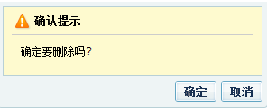

图2-5删除信息提示

确认： - 确认本次删除的信息

取消： - 取消本次删除的信息

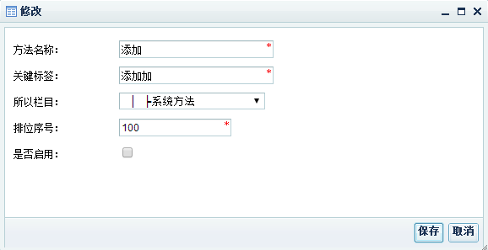

图2-6修改信息

方法名称：添加 - 根据信息实际情况进行修改填写

关键标签：添加加 - 根据信息实际情况进行修改填写

所选栏目：系统方法 - 根据信息实际情况进行选择栏目修改

排位序号：100 - 根据信息实际情况进行排位修改

是否启用： - 根据实际情况√选

保存： - 确认信息进行保存

取消： - 取消本次修改的信息

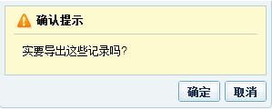

图2-6导出信息提示

确认： - 确认本次导出的信息

取消： - 取消本次导出的信息

### 3）系统菜单

可以通过添加、删除、修改对网站的整个菜单栏目进行排布调整，设置需要的管理部门。（菜单栏指的是网页左边主菜单中的类容）

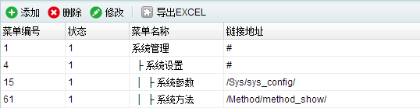

图3-1-1系统菜单

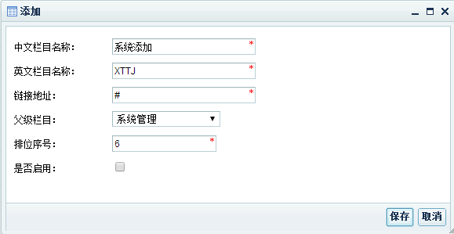

图3-1-2添加

中文栏目名字：系统添加 - 根据信息实际情况填写（填写新添加栏目名称）

英文栏目名字：XTTJ - 根据信息实际情况填写（填写新添加栏目名称）

链接地址：# - 根据信息实际情况填写（所添加菜单的执行路径）

父级栏目：系统管理 - 根据信息实际情况选择（新添加的栏目将出现在所选择的父级栏目下，受父级栏目的职位管理）

排位序号：6 （新添加的栏目在所选择的父级栏目下的排序）

是否启用：

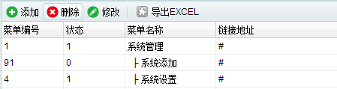

图3-2-1系统菜单

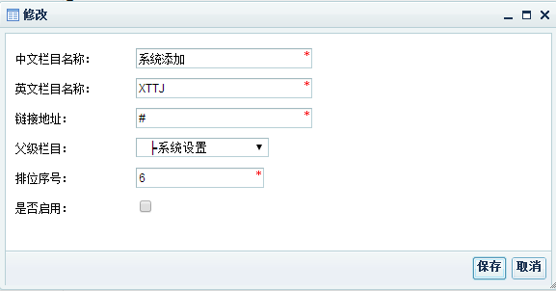

图3-2-2修改

中文栏目名字：系统添加 - 根据信息实际情况填写

英文栏目名字：XTTJ - 根据信息实际情况填写

链接地址：# - 根据信息实际情况填写

父级栏目：系统设置 - 根据信息修改实际情况进行选择（新添加的栏目将出现在所选择的父级栏目下，受父级栏目的职位管理）

排位序号：6

是否启用：

## 2、组织结构

### 1）部门管理

对各个部门所对应的电话、传真和部门职能进行统一管理，通过增、删、改对栏目进行排序统计。

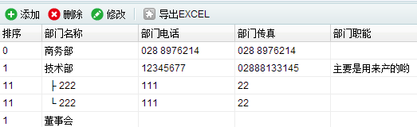

图1-1-1部门管理

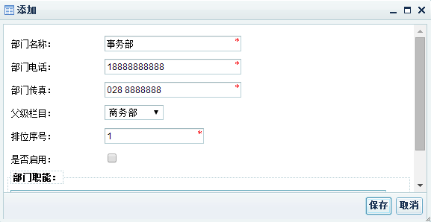

图1-1-2添加

部门名称：事务部 - 根据实际信息填写

部门电话：18888888888 - 根据实际信息填写

部门传真：028 88888888 - 根据实际信息填写

父级栏目：商务部 - 根据实际信息选择（新添加的栏目将出现在所选择的父级

栏目下，受父级栏目的职位管理

排位序号：1

是否启用：

部门职位：搞事情 - 根据实际信息填写

*注意选择正确栏目，影响层级关系排布、栏目排布。

### 2）权限管理

设置各个部门职位所能执行的权力权限，权限包含的类容，通过增、删、改对栏目进行排序统计。

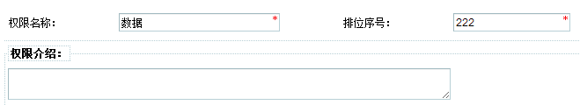

图2-1-1权限

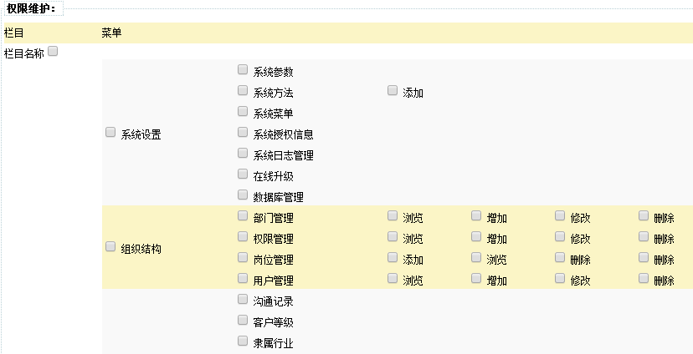

图2-1-2权限维护

权限名称：数据 - 输入实际的信息（所受权限的名称）

排位序号：222 - 输入实际的信息

权限介绍： - 输入权限的实际信息

栏目： - 选择实际栏目

菜单： - 选择权限维护实际信息栏

### 3）岗位管理

对管理单位的职位进行分层分级管理，通过增、删、改对栏目进行排序统计。

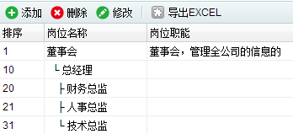

图3-1-1岗位管理栏

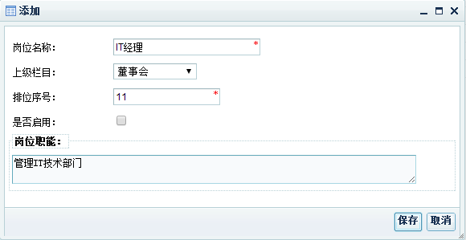

图3-1-2岗位添加栏

岗位名称：IT经理 - 根据实际信息进行填写（填写所添加的岗位职业的名称）

上级栏目：董事会 - 根据实际信息进行填写（所添加的岗位，所受管理的上级）

排位序号：11 - 根据实际信息进行填写

是否启用：

岗位职能： - 根据岗位的职业性质进行编写（根据岗位的职业性质，简介的介绍职位所工作的事情）

### 4）用户管理

统计各个部门员工的一些基本信息、职位和所受有的权限，通过增、删、改对栏目进行排序统计。

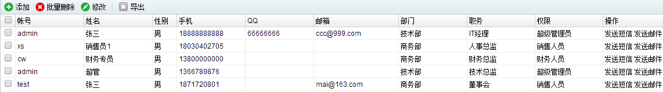

图4-1-1用户显示栏

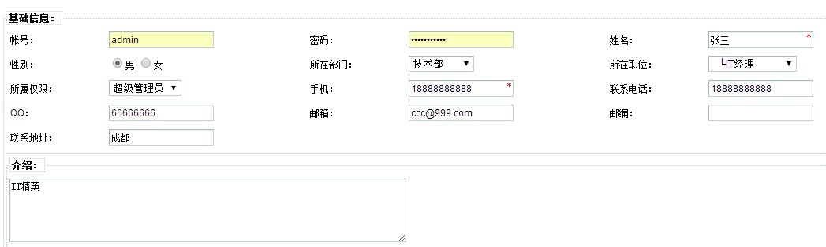

图4-1-2添加用户

账号：admin - 输入正确的账号（登录本系统的账号）

密码：123456 - 输入正确的密码（登录本系统的账号密码）

姓名：张三 - 输入实际姓名

性别：男 - 输入实际性别

所在部门：技术部 - 选择实际正确部门（职位员工的所在部门）

所在职位：IT经理 - 输入实际职位（员工职位级别）

所属权限：超级管理员 - 选择实际权限（该员工所掌握的职位权限）

手机：18888888888 - 输入实际手机号码

联系电话：

QQ：66666666

邮编：[ccc@999.com](mailto:ccc@999.com) - 输入实际信息（员工本人的个人邮箱）

联系地址：成都 - 输入实际信息

介绍：IT精英 - 对用户职位进行介绍

## 3、企业类型

### 1）沟通记录

统计企业对外业务客户通话的实际沟通记录，通过增、删、改对栏目进行排序统计。在用户能过电话营销时根据打电话后对每一条客户记录快速标注。

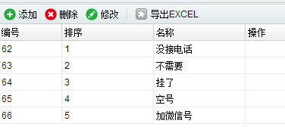

图1-1沟通记录栏

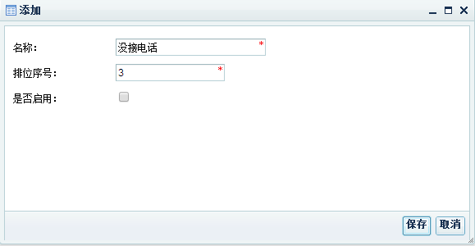

图1-2添加栏

名称：没接电话 - 输入实际信息（所用的沟通形式，对沟通结果所产生的现象记录：如微信、电话）

排位序号：3 - 输入实际信息

保存： 取消： - 根据实际情况选择

### 2）客户等级

客户在企业的信誉度和与企业的合作关系的价值评估排位，通过增、删、改对栏目进行排序统计。

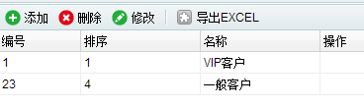

图2-1客户等级栏

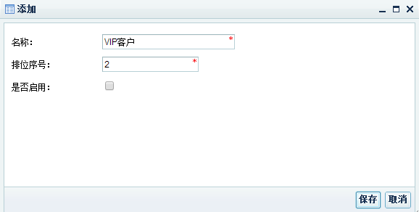

图2-2添加客户

名称：VIP客户 - 根据实际信息填写（可根据客户价值排序）

排位序号：2 - 根据实际信息填写

保存： 取消： -根据实际情况选择

### 3）隶属行业

企业合作用户所在单位隶属的行业，通过增、删、改对栏目进行排序统计。（用户单位属于什么行业）

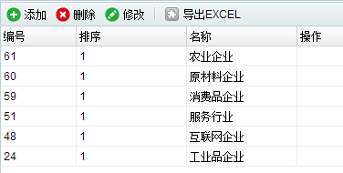

图3-1隶属行业栏目

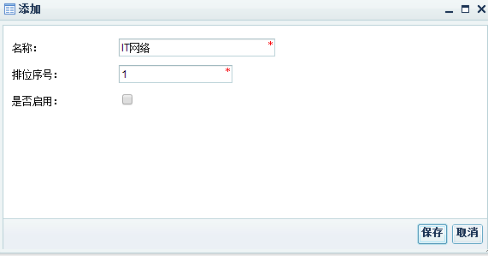

图3-2添加

名称：IT网络 - 根据实际信息填写(填写用户的行业的企业类型)

排位序号：1 - 根据实际信息填写

保存： 取消： - 根据实际请况选择

### 4）经济类型

客户所属企业的经济类型，通过增、删、改对栏目进行排序统计。

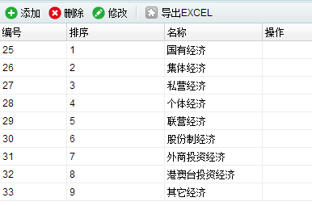

图4-1经济类型栏目

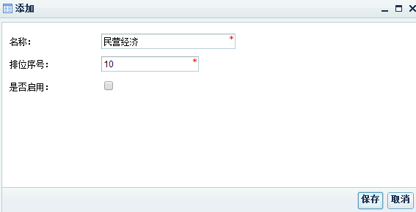

图4-2添加

名称：民营经济 - 根据实际信息填写

排位序号：10 - 根据实际信息填写

保存： 取消： - 根据实际请况选择

### 5）客户来源

用来统计记录客户是通过什么方式来与本公司接触合作的（如：客户介绍、电话来访、网站资源等等），在通过增、删、改对栏目进行排序统计。

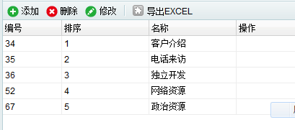

图5-1

名称：客户介绍 - 根据实际信息填写（通过了解客户是通过什么方式来与本公司接触合作的来进行填写）

### 6）销售方式

用来统计记录客户需要的销售方式（如：电话、上门、邮寄、网络等等），在通过增、删、改对栏目进行排序统计。

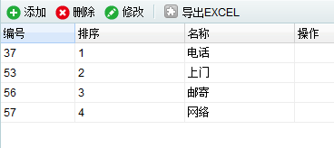

图6-1

名称：上门 - 根据实际信息填写（通过了解客户需要的销售方式进行填写）

### 7）销售阶段

用来统计记录企业与客户交易进行到了那一步了（如：初期沟通、立项评估、签订合同等等），在通过增、删、改对栏目进行排序统计。

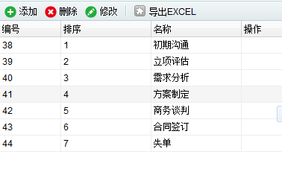

图7-1

名称：签订合同 - 根据实际信息填写（通过了解企业与客户交易进行到了那一步了进行填写）

### 8）服务类型

用来统计记录客户所需要服务的类型（如：培训、维护、升级等等），在通过增、删、改对栏目进行排序统计。

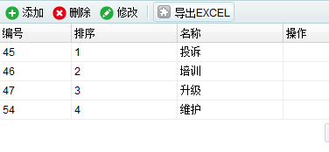

图8-1

名称：培训 - 根据实际信息填写（通过了客户所需要服务的类型进行填写）

### 9）服务方式

用来统计记录通过企业对客户的需求进行服务的方式（如：电话、现场等等），在通过增、删、改对栏目进行排序统计

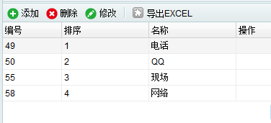

图9-1

名称：现场 - 根据实际信息填写（通过了解通过企业对客户的需求进行服务的方式进行填写）

## 4、产品管理

### 1）产品单位

用来统计记录企业产品的计数单位（如：个、件、套等等），在通过增、删、改对栏目进行排序统计。

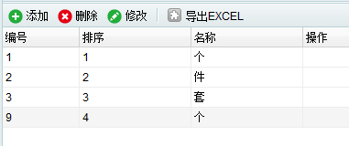

图1-1

名称：件 - 根据实际信息填写（通过了解企业产品的计数单位进行填写）

### 2）产品分类管理

用来统计记录企业产品不同类型所属管理的分类(如：“网站空间”管理“VPS空间”等等)，在通过增、删、改对栏目进行排序统计。

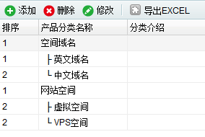

图2-1

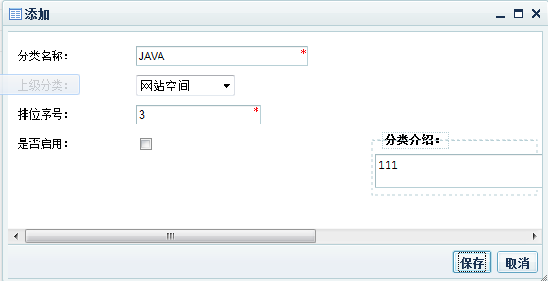

图2-2

分类名称：JAVA - 根据实际信息填写（产品名称）

上级分类：网站空间 - 根据实际信息填写（通过了解产品类型所属管理进行分类选择）

### 3）产品性质

用来统计记录产品性质（如：销售类、采购类等等），在通过增、删、改对栏目进行排序统计。

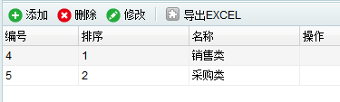

图3-1

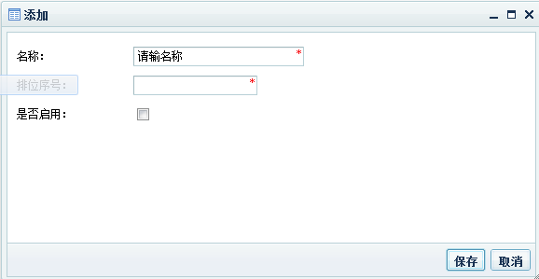

图3-2

名词： - 根据实际信息填写（产品性质）

### 4）产品管理

介绍产品的基本信息（如：供应商、产品规格等），在通过增、删、改对栏目进行记录统计。

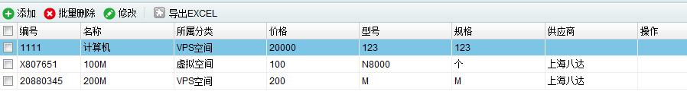

图4-1

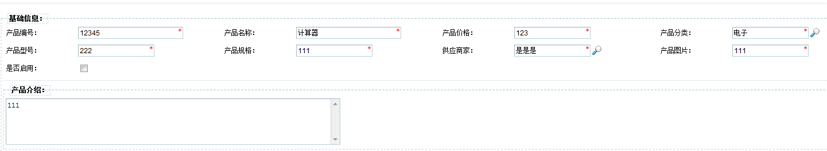

图4-2

产品编号：12345 - 对产品的实际编号

产品名称：计算器 - 根据实际填写

产品价格：123 - 根据实际填写

产品分类：电子 - 根据实际选择

产品型号：222 - 产品的实际型号（就是指每个商品的身份编码，就想我们的身份证一样）

产品规格：111 - 根据实际填写

产品供应商：是是是 - 根据实际选择

产品图片： - 根据实际选择商品图片插入

产品介绍：111 - 根据商品实际信息填写

## 5、邮件群发

### 1）邮件模板

用来编写统计记录邮件模板，在通过增、删、改对栏目进行记录统计。

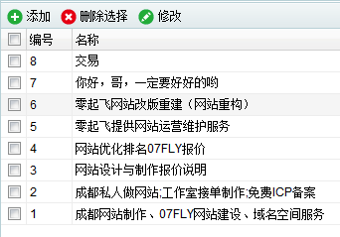

图1-1

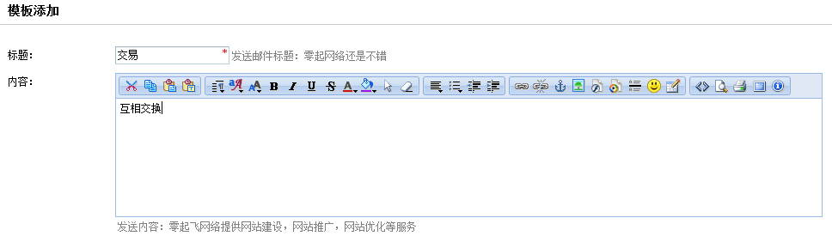

图1-2

标题：交易 - 根据邮件实际信息填写

内容：相互交换 - 根据自己所想的实际信息填写

### 2）接收地址

用来编写统计记录邮件接收的链接地址，在通过增、删、改对栏目进行记录统计。（邮件的接收地址）  


图2-1

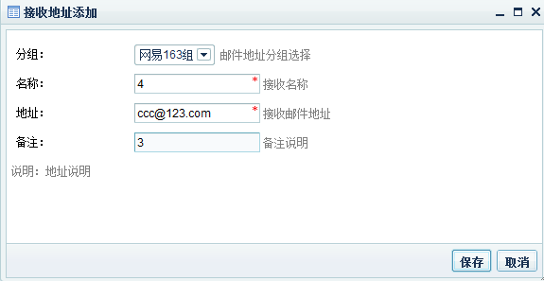

图2-2

分组：网易163组 - 根据邮件地址分组

名称：4 - 根据邮件实际信息填写（指邮件标题）

地址：[ccc@123.com](mailto:ccc@123.com) - 根据邮件实际发送地址填写（邮件的接收地址）

备注：3 - 根据实际信息填写 （对邮件信息的大概介绍）

### 3）发送地址

用来编写统计记录邮件发送的链接地址，在通过增、删、改对栏目进行记录统计。

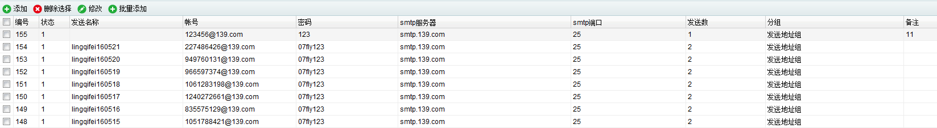

图3-1

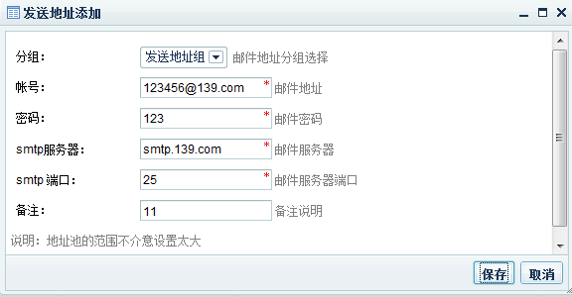

图3-2

分组：发送地址 - 根据实际信息选择分组

账号：[123456@139.com](mailto:123456@139.com) - 根据实际信息填写（指是你的邮箱账号）

密码：123 - 根据实际信息填写（指你的邮箱密码）

Smtp服务器：smtp.139.com - 根据实际信息填写（指的是你邮箱选择的服务器）

Smtp端口：25 - 根据实际信息填写（指邮箱的服务器端口）

### 4）日志跟踪

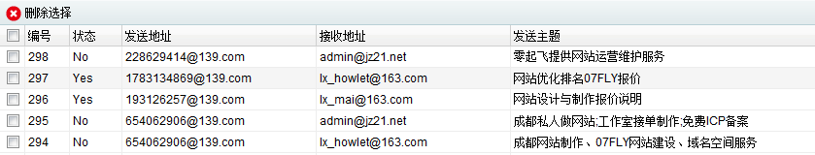

图4-1

### 5）方案定制

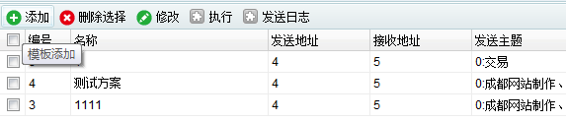

图5-1

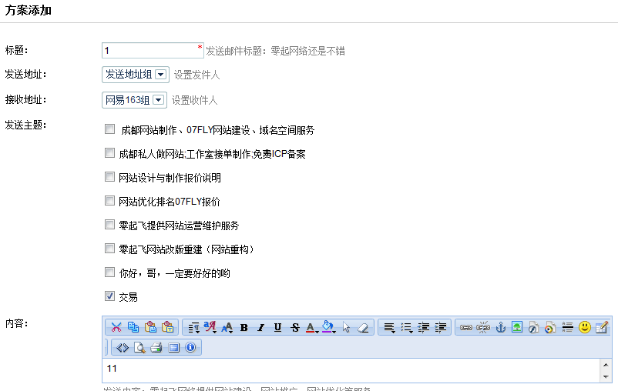

图5-2

标题：1 - 根据实际信息填写（根据邮件内容填写）

发送地址：发送地址组 - 根据实际信息选择

接收地址：网易163组 - 根据实际信息选择

发送主题：交易 - 根据实际信息选择（选择之前邮件模板中编号的内容）

内容：11 - 根据实际信息填写（邮件内容）

# 四、客户管理

## 1、客户管理

### 1）客户列表

记录客户的基本信息，和与客户的沟通情况，在通过增、删、改对栏目进行记录统计。



图1-1-1

沟通记录：（记录了与客户的沟通形式:如.打电话、微信、QQ等方式与客户沟通，看客户的回应）

联系人：（记录客户的基本信息）

服务：（记录对客户服务方式）

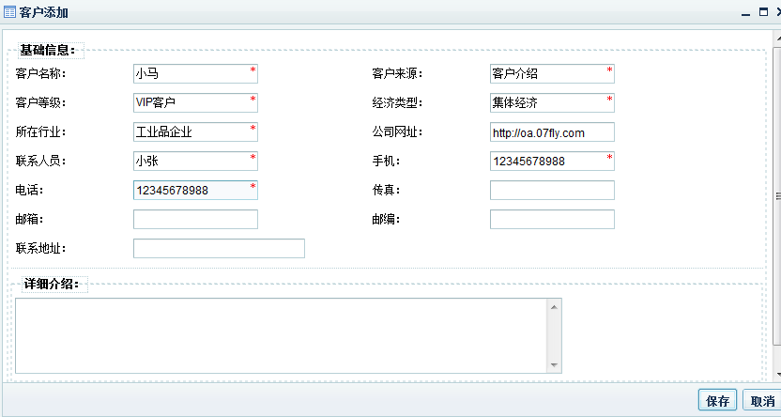

图1-1-2

根据客户的实际信息填写（客户来源：指客户是通过什么形式了解到公司业务，与之联系合作的）

（联系人员：指公司员工与客户联系的联系人）

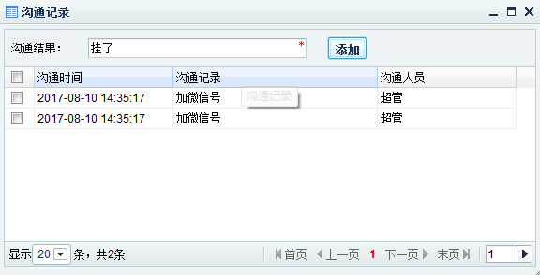

图1-1-3

服务记录



图1-1-4

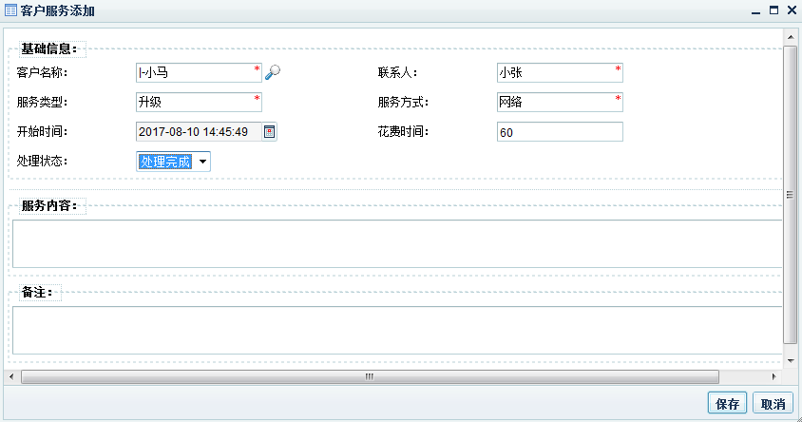

图1-1-5

服务类型：升级 - 指客户所需要的服务

服务方式：网络

处理状态：处理完成 - 根据实际情况选择（指服务进程）

### 2）客户联系人

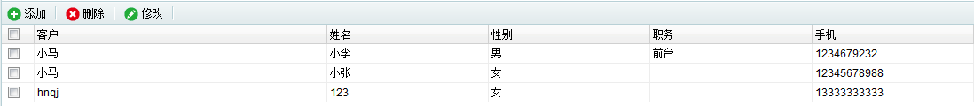

图1-2-1

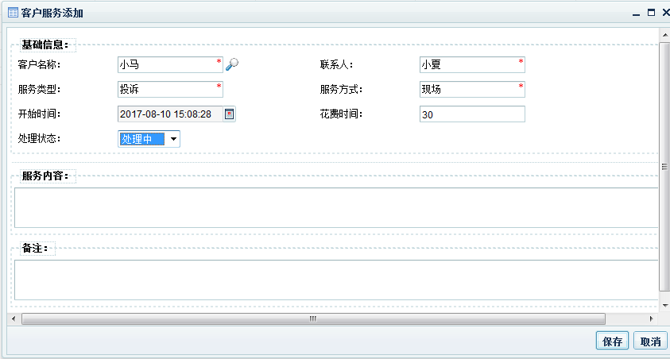

图1-2-2

基础信息： - 内容根据实际信息填写

添加客户联系人信息

### 3）客户服务

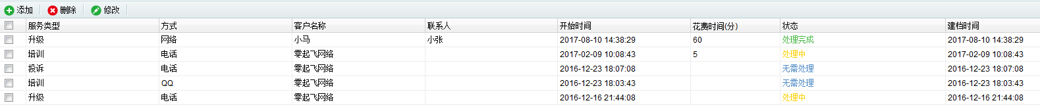

图1-3-1



图1-3-2

服务类型：升级 - 指客户所需要的服务

服务方式：网络

处理状态：处理完成 - 根据实际情况选择（指服务进程）

## 2、销售管理

### 1）销售机会

对项目交易机会进行评估，统计项目



图2-1-1

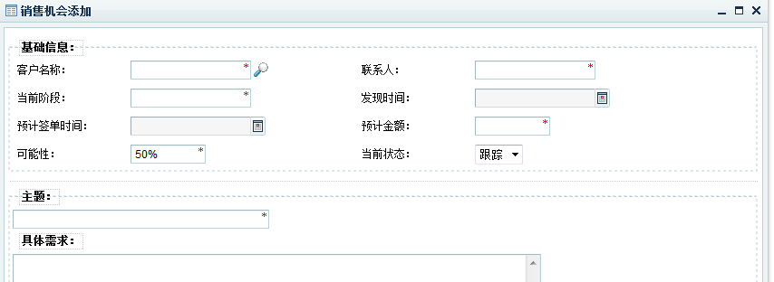

图2-1-2

当前阶段： 根据实际情况选择（指销售进程）

预计金额； （对商品的预估价格）

可能性： （指交易的可能性）

当前状态： （谈合作进行到那一步了）

### 2）跟踪记录

实时记录项目的进行过程



图2-2-1

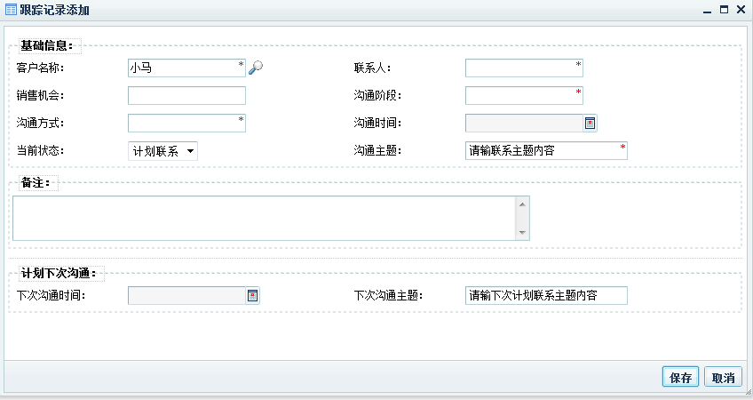

图2-2-2

沟通方式：电话 - 根据实际情况填写

沟通阶段： - 根据实际情况填写 （指交流进程）

沟通主题： - 根据实际情况填写 （指沟通的主要内容）

### 3）产品报价

对公司项目评估价格，进行统计项目产品报价



图2-3-1

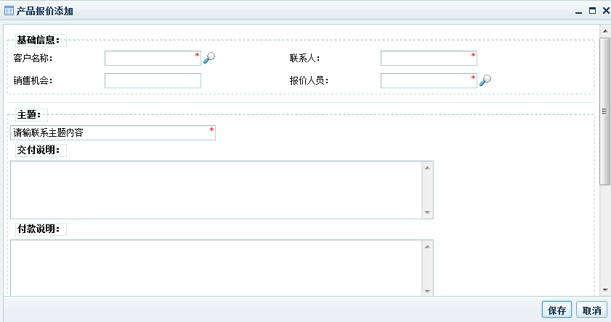

图2-3-2

### 4）项目报备

对项目进程进行统计整理

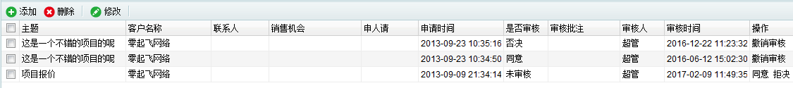

图2-4-1

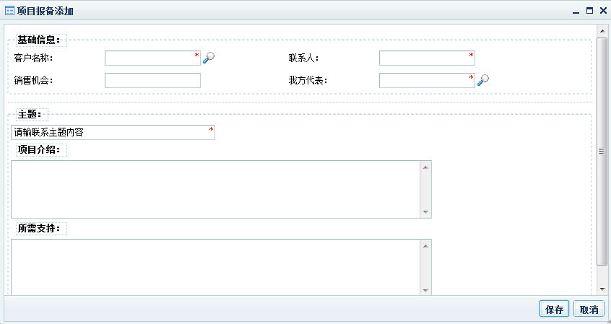

图2-4-2

## 3、合同管理

### 1）合同管理

对公司的所有合同进行统计记录管理

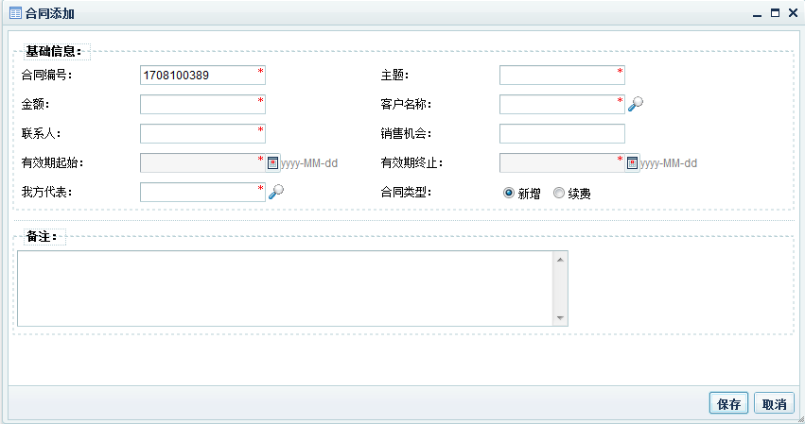

图3-1-1

主题：（指项目）

### 2）网站管理

添加记录客户的网站账号信息，此功能主要是针对建网站公司的网站业务管理，通过此栏目可以更好的管理公司现有的业务，可以根据用户的到期情况，快速提醒用户续费，以免造成客户到期之后未提醒造成客户流失。

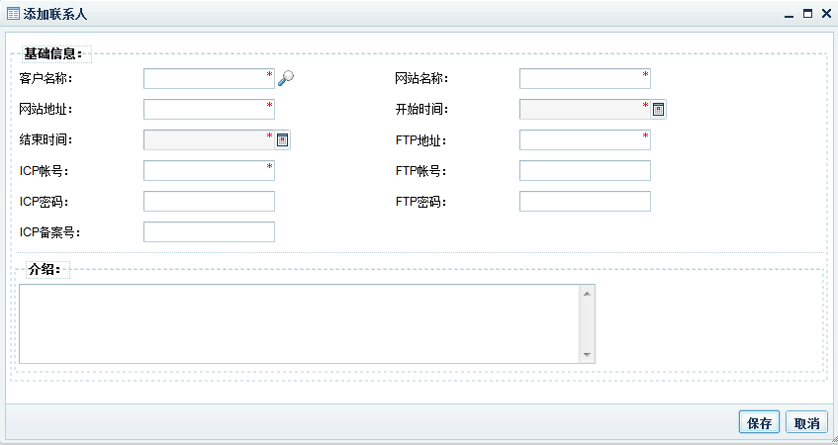

图3-2-1

## 4、订单管理

### 1）销售订单



图4-1-1

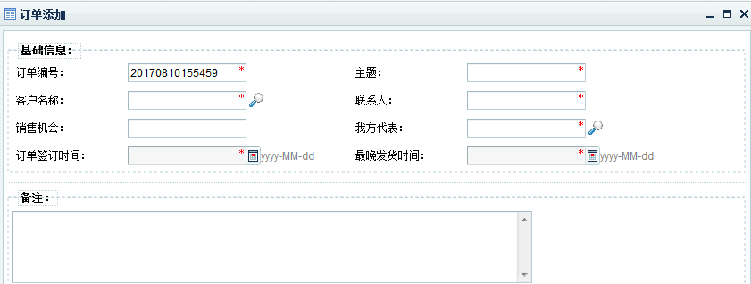

图4-1-2

统计记录企业的订单记录

### 2）订单明细

主要是记录每一个订单的详细参数



图4-2-1

# 五、库存管理

## 1、供应商基本信息

### 1）供应商列表

主要统计记录公司的供应商信息

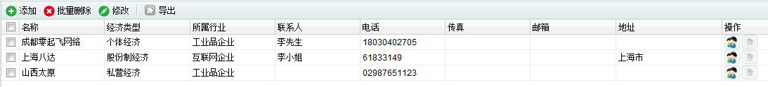

图1-1-1

添加： （添加供应商实际信息）

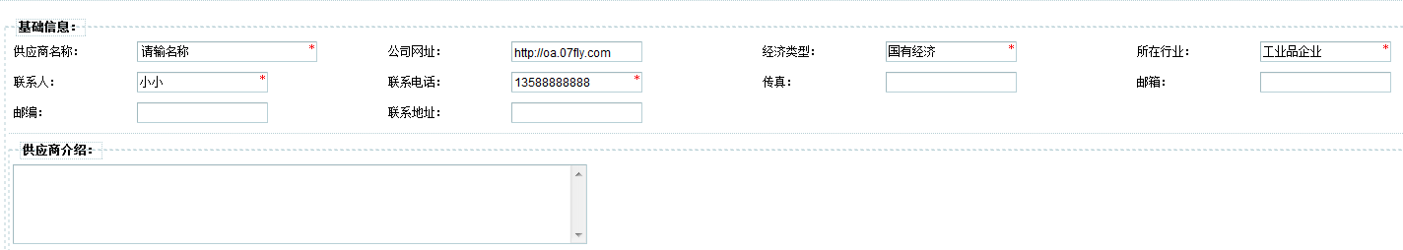

图1-1-2

基础信息： - 根据供应商的实际信息填写

### 2）供应商联系人

记录统计供应商联系人的基础信息

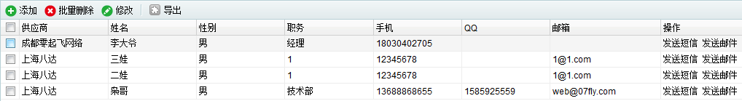

添加: （添加供应商的基础信息）

图1-2-1

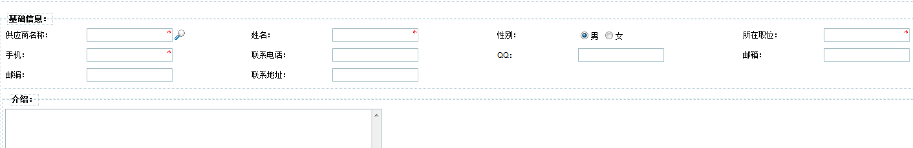

图1-2-2

### 3）供应商报价

添加记录供应商对商品的报价

## 2、采购管理

### 1）采购订单

统计记录企业的采购订单



图2-1-1

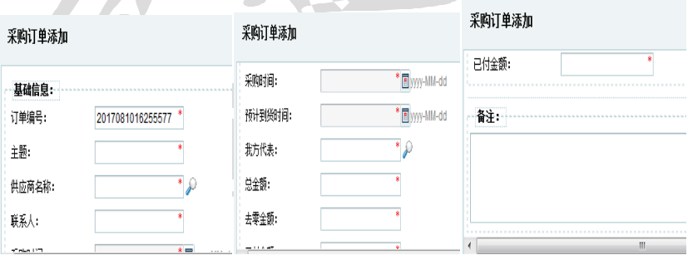

图2-1-2

### 2）采购说明

统计记录采购订单内容的详细说明



图2-2-1

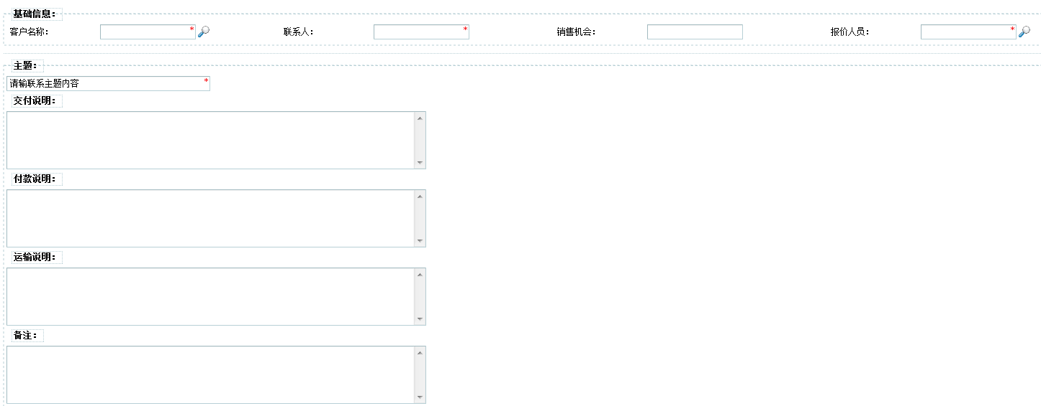

图2-2-2

交付说明： （指采购商品的交付情况）

运输说明： （指采购商品的运输方式）

# 六、财务管理

## 1、统计分析

### 1）财务流水

统计记录企业财务银行卡的支出和收入情况，及剩余的流动资金

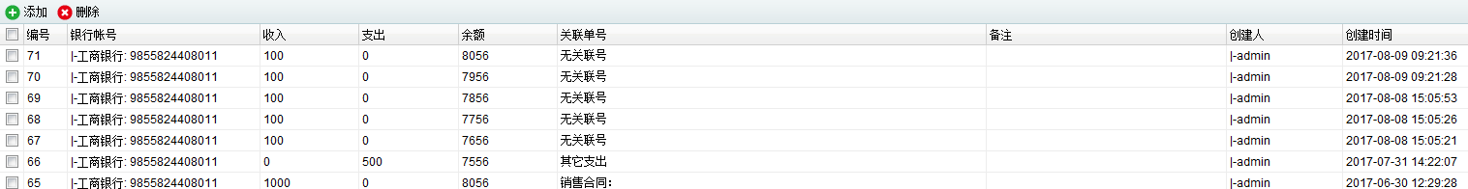

图1-1-1

银行账号：（填写正确的银行信息）

## 2、财务类型

### 1）费用收入类型

记录企业的费用收入费用产生的类型（费用是怎么产生的）

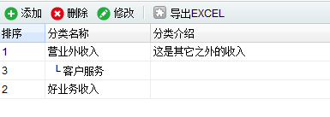

图2-1-1

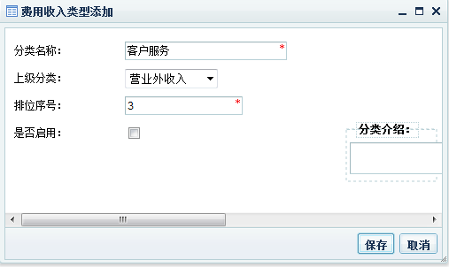

图2-1-2

分类名称：客户服务 - 根据实际类型填写 （填写业务类型）

上级分类：营业外收入 - 根据实际情况选择上级类型

### 2）费用开支类型

统计记录企业的费用支出费用产生的类型（费用是怎么产生的）

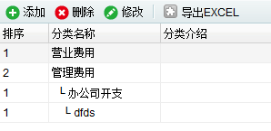

图2-2-1

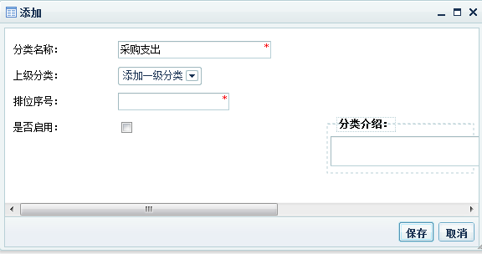

图2-2-2

分类名称：采购支出 - 根据实际类型填写 （填写业务类型）

### 3）银行账号管理

统计记录企业银行的开户信息



图2-3-1

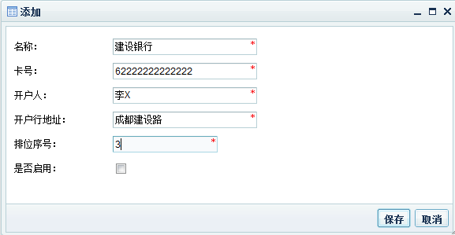

图2-3-2

名称：建设银行 - 根据实际信息填写（指开户银行卡所在银行名称）

开户地址：成都建设路 - 根据实际信息填写（指开户银行的所在地址）

## 3、付款管理

### 1）付款计划

记录对供应商的付款详细记录，计划对供应商需要支付的费用清单，但是未实际产生，只是计划

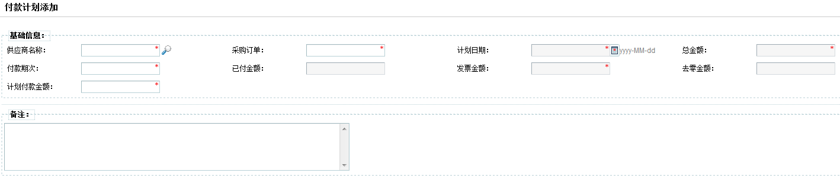

图3-1-1

付款期次： - 根据实际情况填写（指本次付款分几次进行付款）

计划付款金额： - 根据实际情况填写

### 2）付款记录

统计记录对供应商的付款记录，记录了对支付给供应商采购订单的金额及付款详细信息

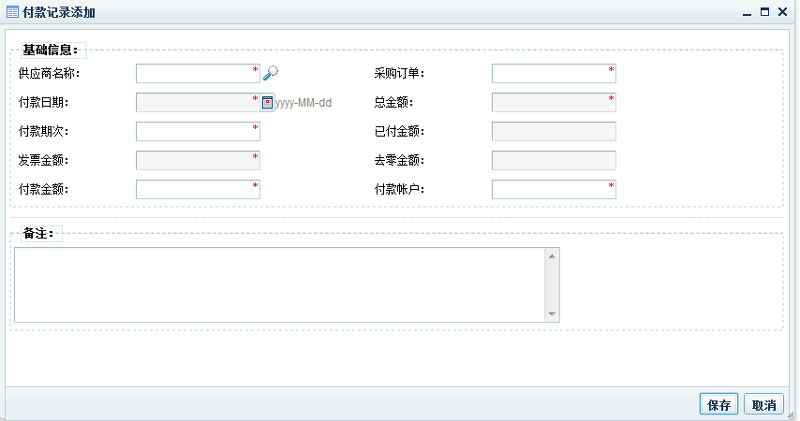

图3-2-1

基础信息： - 根据实际信息填写正确内容

### 3）收票记录

统计记录企业对客户的收发票信息情况，对支付的费用后，公司收取到的发票记录

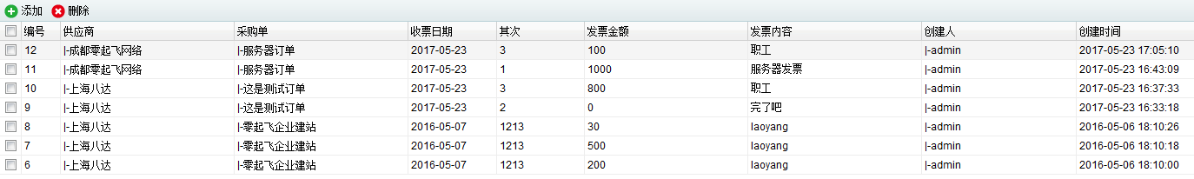

图3-3-1

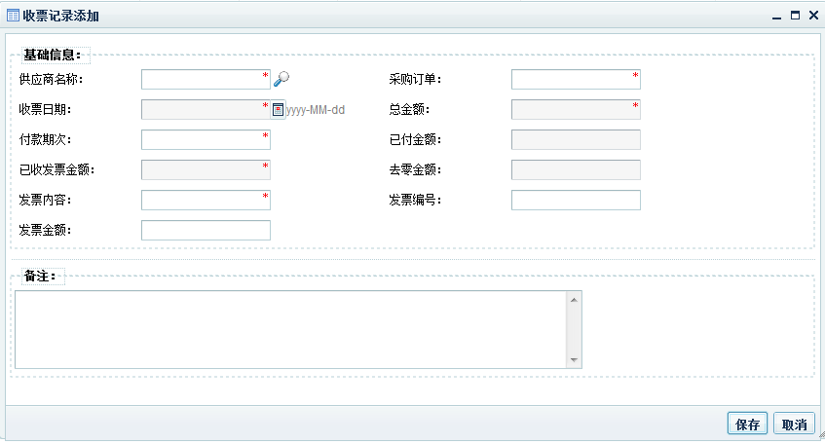

图3-3-2

基础信息： - 根据实际信息填写正确内容

供应商名称： （指企业合作方）

## 4、回款管理

### 1）回款计划

记录对（合同/订单）计划需要收款记录，计划收取回款费用清单，但是未实际产生，只是计划



图4-1-1

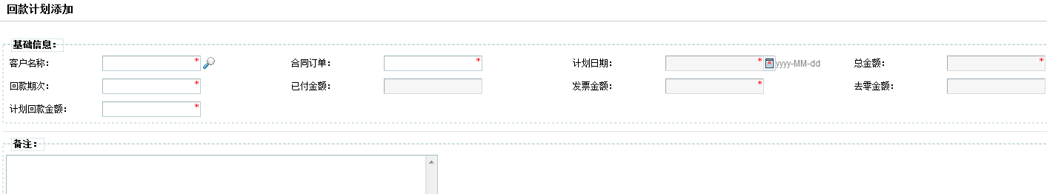

图4-1-2

### 2）回款记录

记录对（合同/订单）收款记录，收取回款费用清单记录

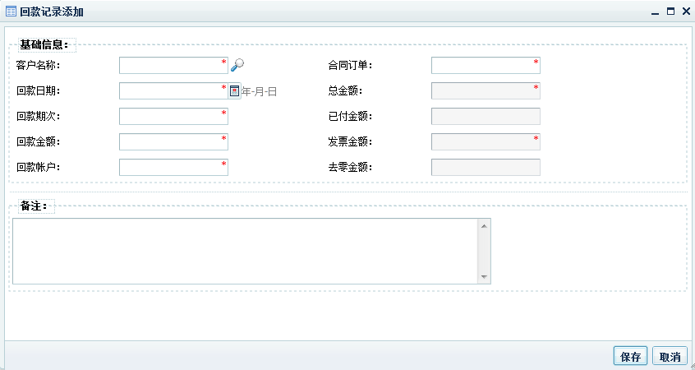

图4-2-1

### 3）开票记录

记录合同收款后开出去的发票的信息

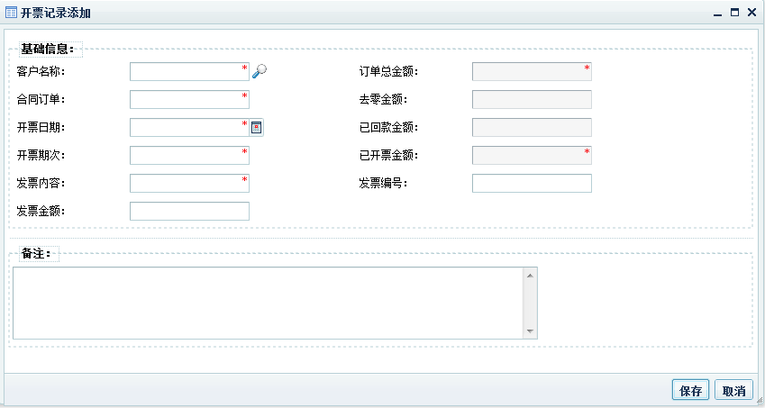

图4-3-1

开票记录的基础信息：（根据发票的实际信息填写）

## 5、收入开支

### 1）其它收入单

统计记录企业的其它收入情况，



图5-1-1

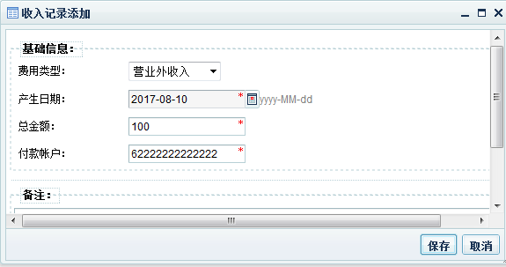

图5-1-2

费用类型：营业外收入 - 根据实际收入方式进行分类填写

### 2）费用支出单

统计记录企业的其它支出情况



图5-2-1

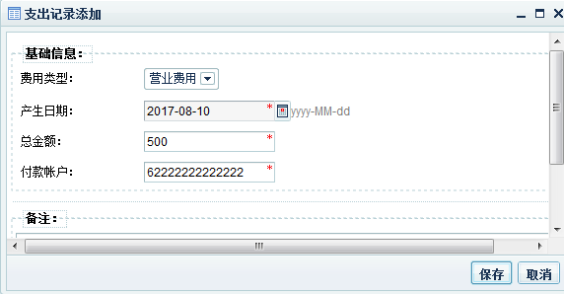

图5-2-2

费用类型：营业费用 - 根据实际支出方式进行分类填写